Matematyka > klasa 8 > Lekcja 5 > Temat: Symetralna odcinka
zadania z tematu 6.2 str. 84 – 85
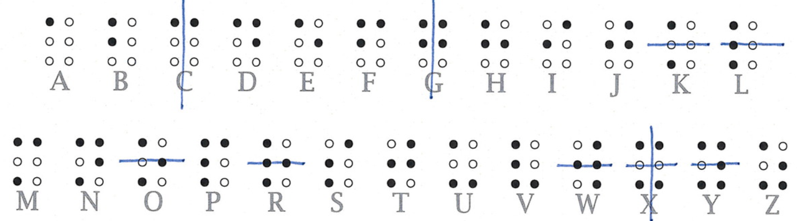
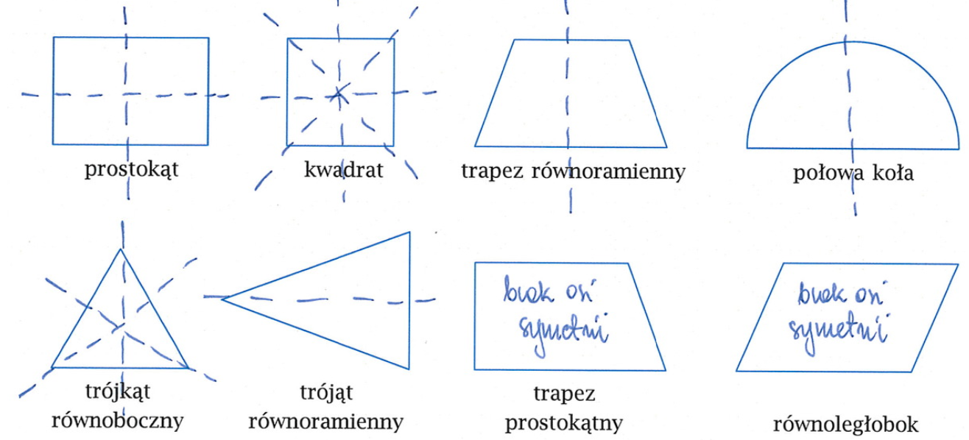
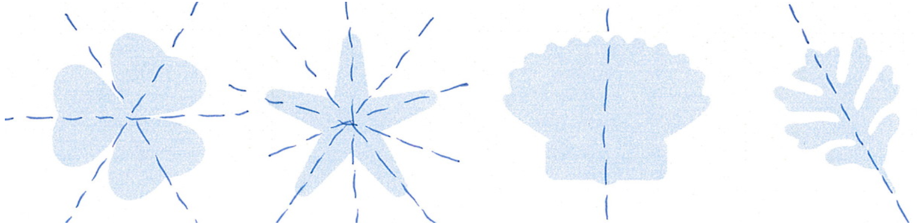
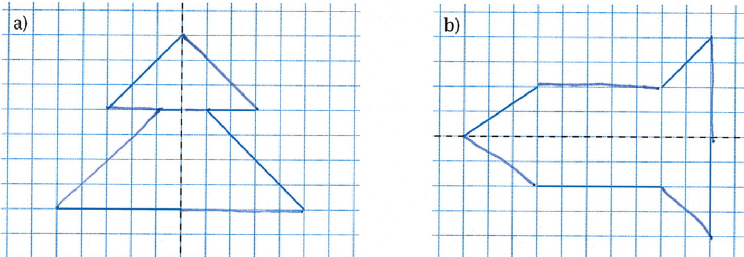
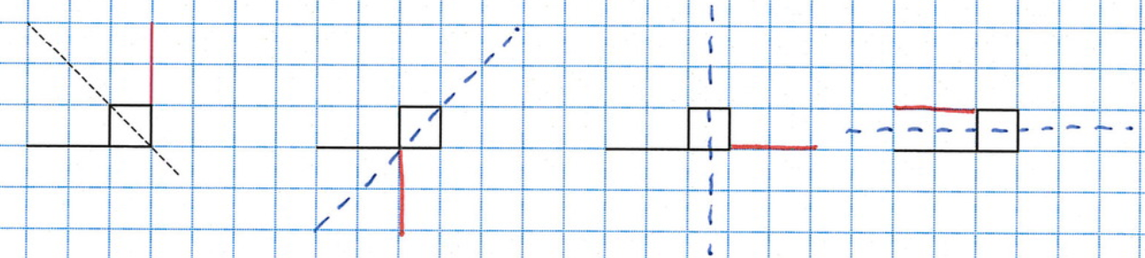

Temat: Symetralna odcinka
podręcznik str. 216 - 218
Uczeń:
1) rozpoznaje symetralną odcinka i dwusieczną kąta;
2) zna i stosuje w zadaniach podstawowe własności symetralnej odcinka
i dwusiecznej kąta jak w przykładowym zadaniu:
Wierzchołek C rombu ABCD leży na symetralnych boków AB i AD. Oblicz kąty
tego rombu;

Na poniższym rysunku narysowane zostały dwie osie symetrii odcinka AB.

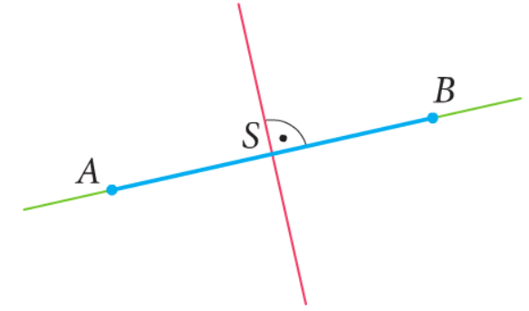
Jedną z nich jest prosta zawierająca ten odcinek, a drugą – prosta prostopadła do tego odcinka i przechodząca przez jego środek.
Tę drugą prostą nazywamy symetralną odcinka.
Jakie są podstawowe własności symetralnej odcinka?
Popatrz na rysunek. Prosta k jest symetralną odcinka AB.
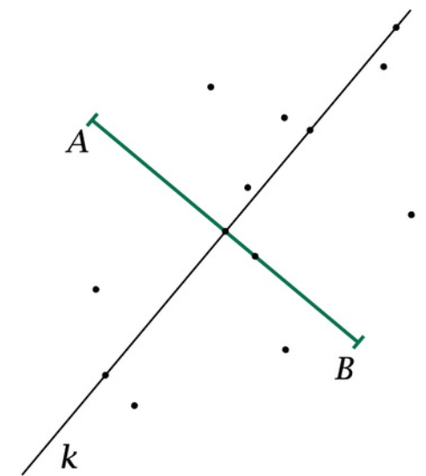
Które z zaznaczonych punktów są jednakowo odległe od punktów A i B? Które punkty leżą bliżej punktu A niż punktu B?
Dowolny punkt P symetralnej odcinka AB leży w jednakowej odległości od obu końców tego odcinak: AP = BP.
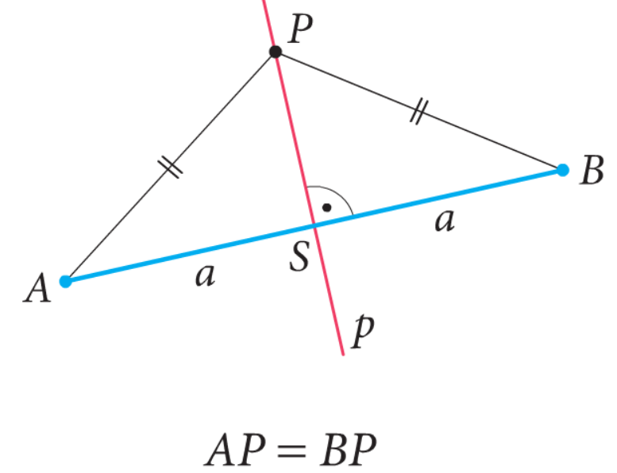
Jeśli punkt nie leży na symetralnej odcinka (np. punkty T i R) , to jego odległość od punktu A jest inna niż jego odległość od punktu B.
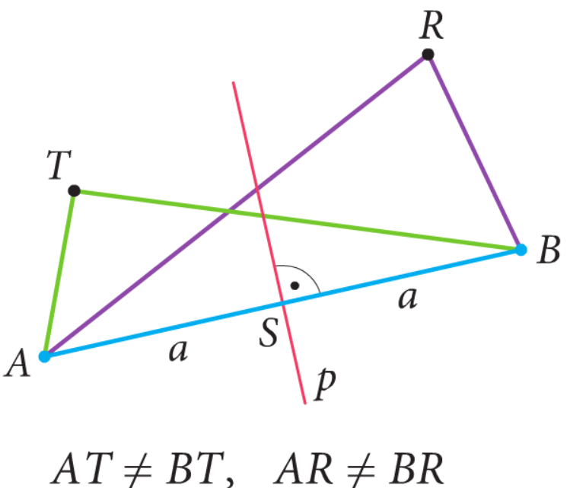

Symetralna odcinka to prosta prostopadła do tego odcinka i przechodząca przez jego środek.
Jeżeli odległość punktu P od punktu A jest taka sama jak odległość tego punktu od punktu B, to punkt P leży na symetralnej odcinka.

Zaloguj się na platformę epodreczniki.pl i wykonaj ćwiczenia z tematu: Symetralna odcinka (materiał dostępny do 8 maja).
Dla chętnych: Wierzchołek C rombu ABCD leży na symetralnych boków AB i AD. Oblicz kąty
tego rombu.

https://www.youtube.com/watch?v=5Wp3BWhq2Wo

